Anexo AA
Respuesta UTZMG
Observación 3.1
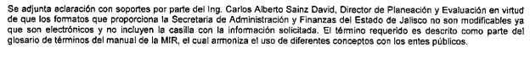
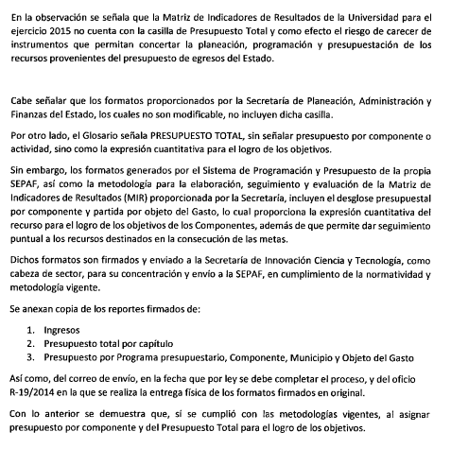

Anexo BB
Respuesta UTZMG
Observación 3.2.
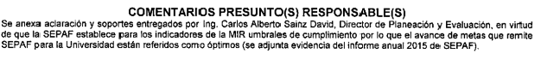
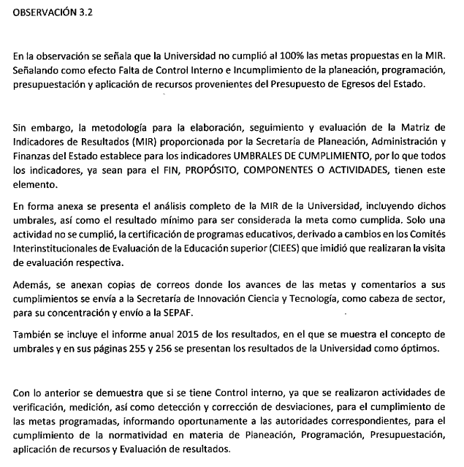

Anexo CC
Respuesta UTZMG
Observación 5.1.
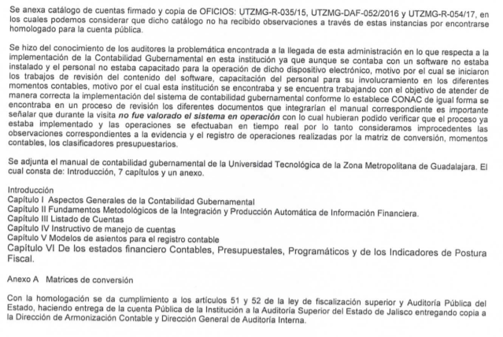

Anexo DD
Respuesta UTZMG
Observación 6.1.
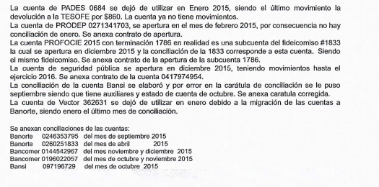

Anexo EE
Respuesta UTZMG
Observación 7.1.
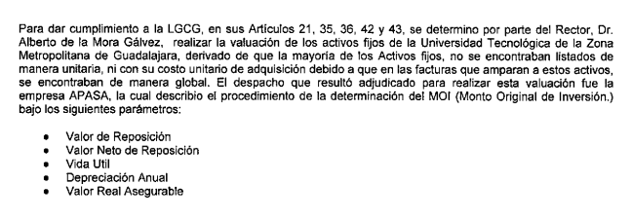
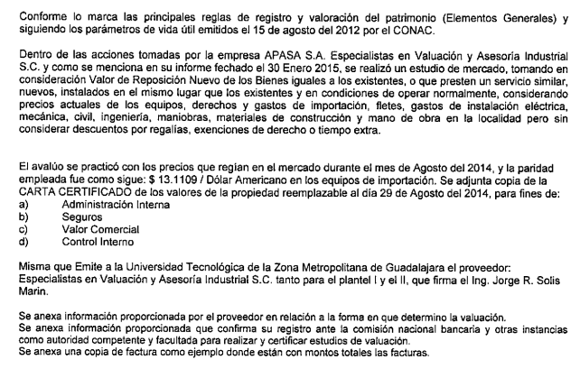

Anexo FF
Respuesta UTZMG
Observación 7.4.
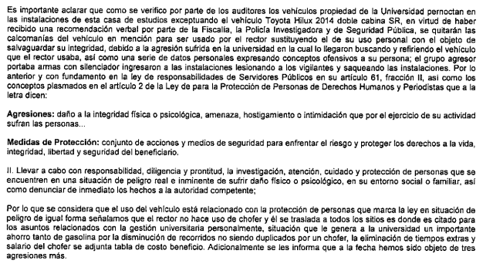

Anexo GG
Respuesta UTZMG
Observación 7.5.

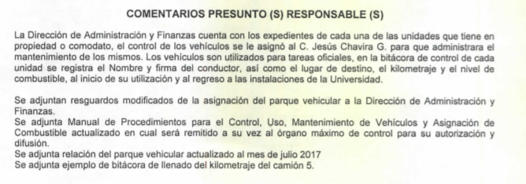

Anexo HH
Respuesta UTZMG
Observación 7.6.

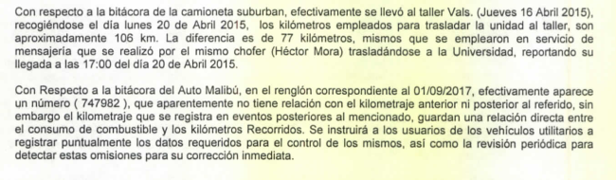

Anexo II
Respuesta UTZMG
Observación 7.9.

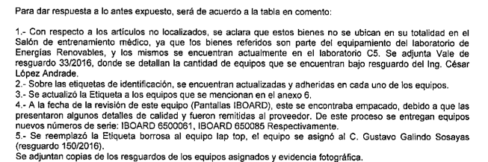

Anexo JJ
Respuesta UTZMG
Observación 7.10.

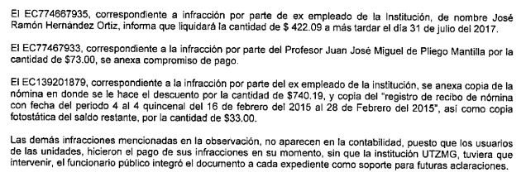

Anexo KK
Respuesta UTZMG
Observación 8.1.

Anexo LL
Respuesta UTZMG
Observación 9.2.

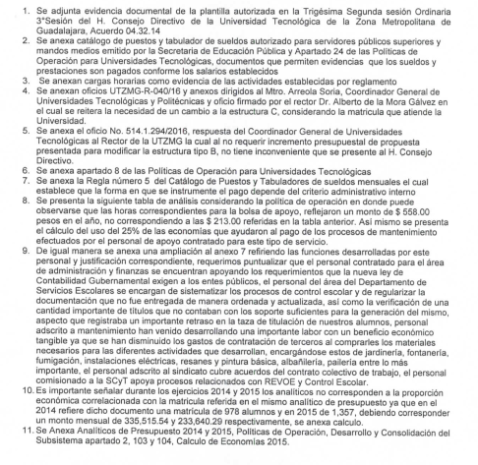

Anexo MM
Respuesta UTZMG
Observación 9.4.

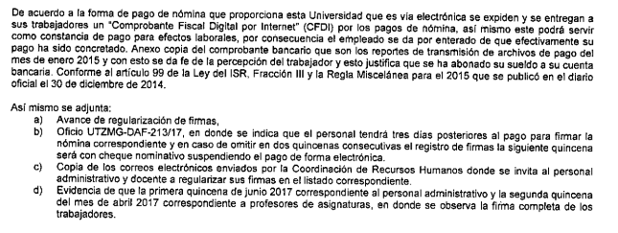

Anexo NN
Respuesta UTZMG
Observación 10.1.

